智能网联微缩模型车使用手册

# 智能驾驶实践平台

## 设备架构

智能驾驶实践平台由感知决策套件和控制执行套件组成。感知决策套件中主要包含各种感知传感器和计算平台，控制执行套件主要就是蜂鸟底盘。

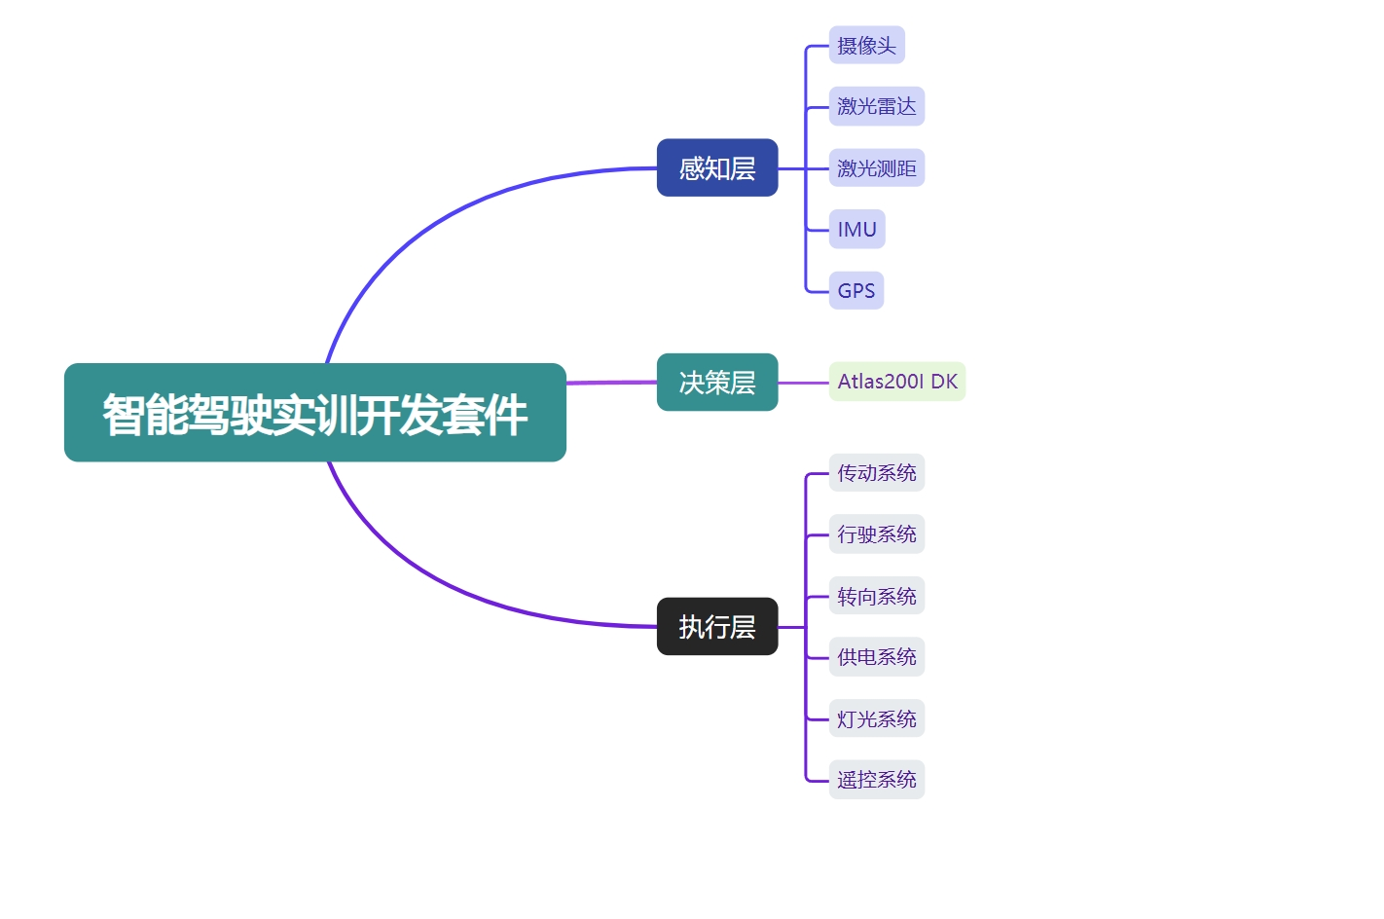

## 感知套件

1. **摄像头**

智能驾驶实践平台使用的摄像头是奥比中光的Gemini 335。该摄像头搭载奥比中光自研先进深度引擎芯片MX6800，配备高性能主被动融合成像系统，具备出色的环境适应性。

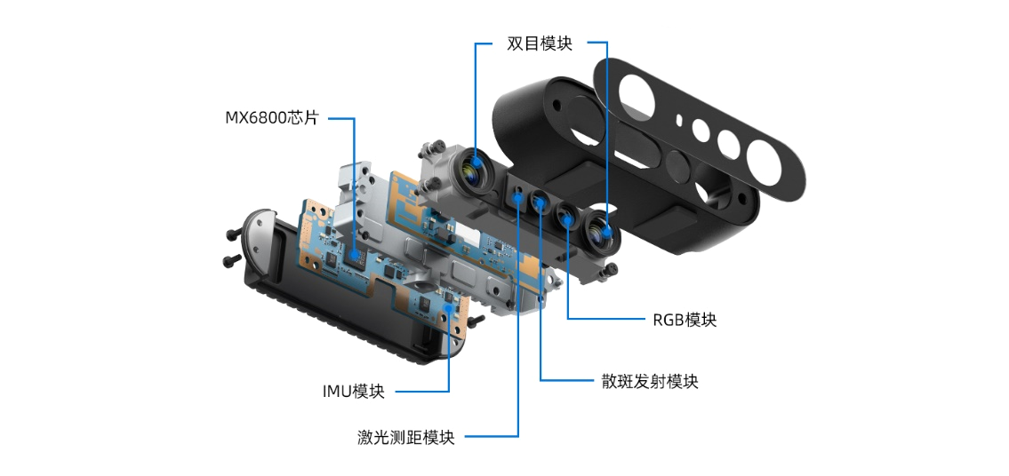

1. **激光雷达**

智能驾驶实践平台配备了SLAMTEC公司开发的新一代高性能二维激光雷达。它采用了激光三角测距技术，再配合SLAMTEC研发的高速视觉采集处机构，可进行每秒高达 16000 次的高速激光测距采样能力，配合SLAMTEC独有的光磁融合（OPTMAG）专利技术，克服了传统激光雷达的寿命限制，可长时间可靠的稳定运行。该雷达可以实现在二维平面的12m半径范围内进行360度全方位的激光测距扫描，并产生所在空间的平面点云地图信息。这些云地图信息可用于机器人定位导航。

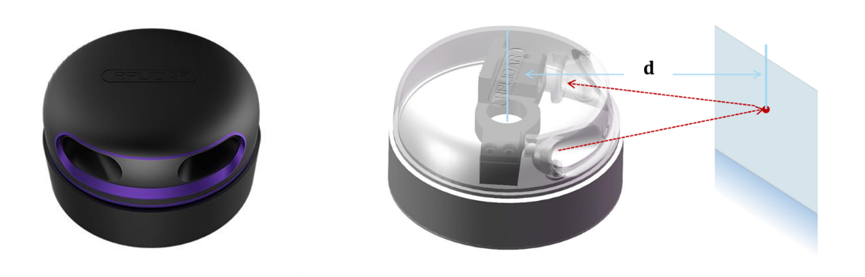

1. **激光测距传感器**

智能驾驶实践平台也配备了单独的激光测距传感器。该传感器是基于TOF（行时间）技术的激光测距传感器。测距范围3cm~8m，距离分辨率1mm；数据更新频率30Hz；可调FOV，最大视场角27°；支持UART与CAN通信；支持主动与查询输出数据；支持多传感器级联测距。

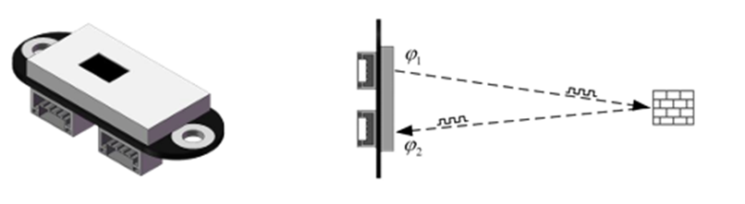

1. **九轴姿态角度测量传感器**

智能驾驶实践平台配备了九轴姿态角度测量传感器，该传感器是基于MEMS技术的高性能三维运动姿态测量系统。它包含了三周陀螺仪、三轴加速度计、三轴电子罗盘，能提供高精度、高动态、实时补偿的三轴姿态角度。

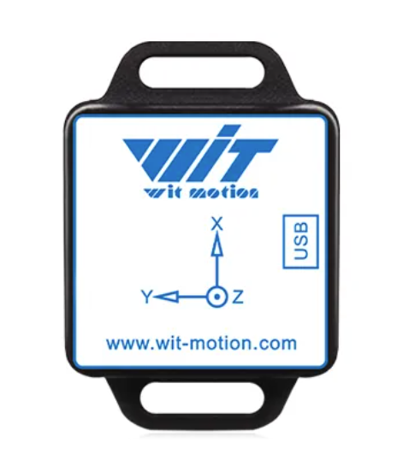

1. **GPS**

智能驾驶实践平台配备了GPS+北斗定位模块，定位精度<2.5m，支持IP67级防水防尘。

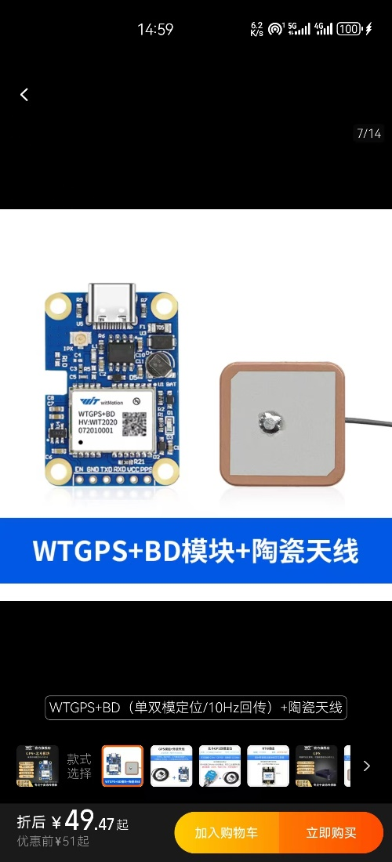

## 决策套件

1. **计算平台**

智能驾驶实践平台的计算平台是华为昇腾Atlas 200I DK A2 开发者套件。Atlas 200I DK A2 开发者套件（以下简称开发者套件）是一款高性能的AI开发者套件，可提供20TOPS INT8的计算能力，可以实现图像、视频等多种数据分析与推理计算，可广泛用于教育、机器人、无人机等场景。

开发者套件接口和按键说明如下：

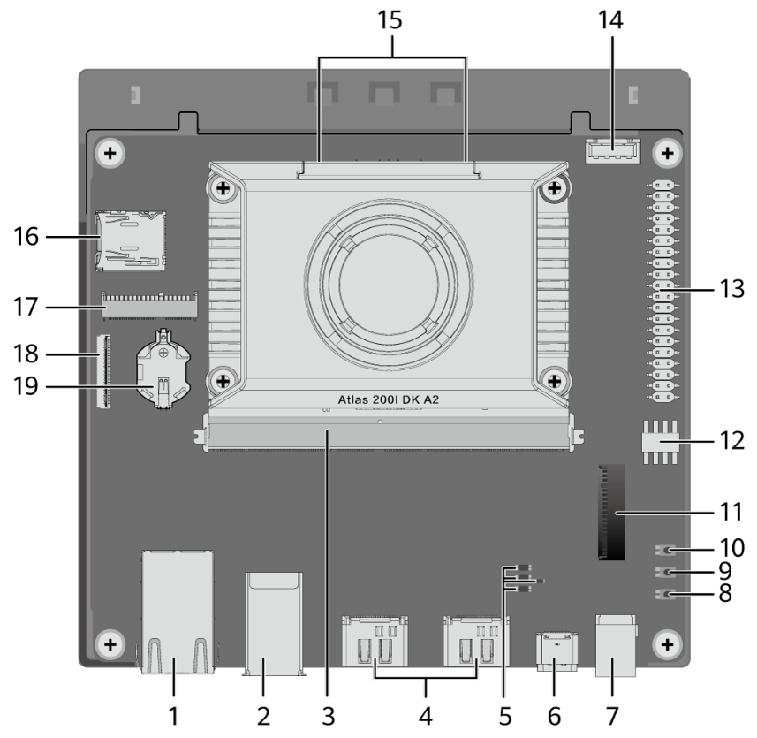

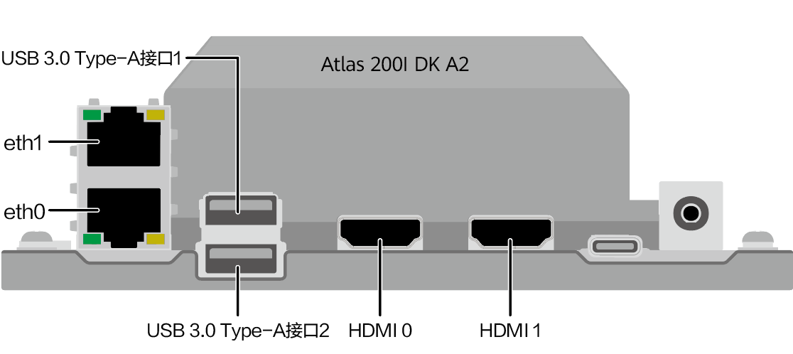

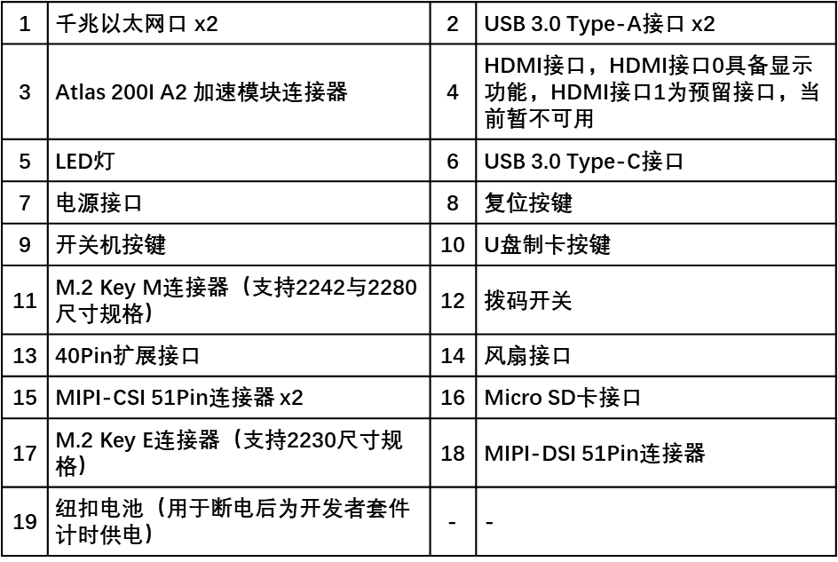

开发者套件基本规格如下：

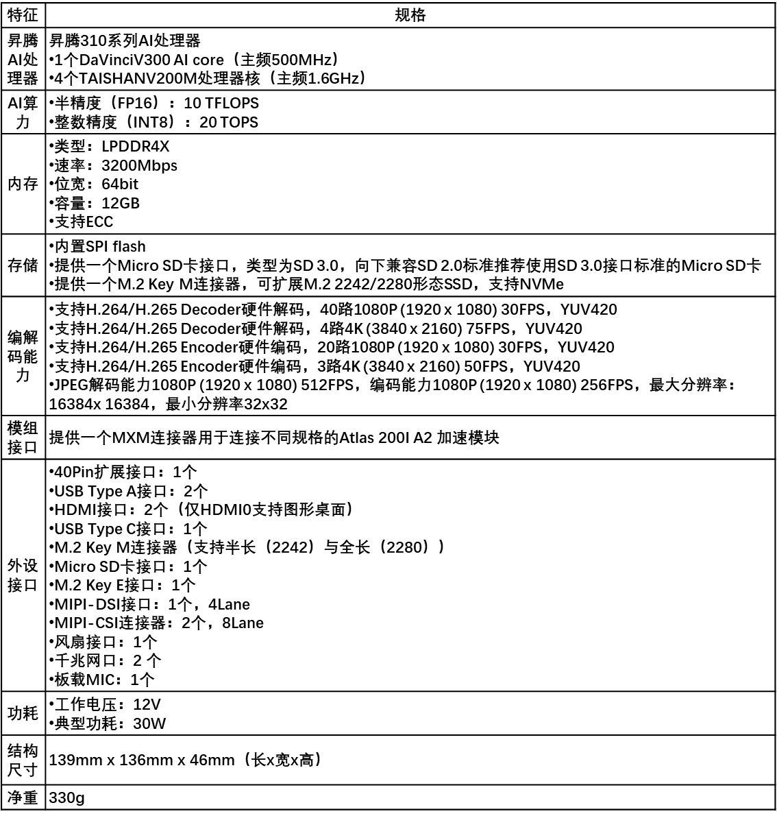

开发者套件注意事项：

* 上电前一定检查确保Atlas 200I A2 加速模块正确扣在底板上，否则无法正常开机。
* 请不要拆开机壳。如有特殊场景需要裸板用，请注意Atlas 200I A2 加速模块及电源模块可能会烫手，请注意操作安全。
* 请用户在使用非标配的电源适配器时，请注意供电范围及供电功率满足板卡要求。
* 信号电平为3.3V，接口使用时一定注意电平的匹配，否则会造成单板损坏。
* 40Pin扩展插针未进行严格的静电防护设计，请注意预防静电及不要带电插拔。
* 请勿取下开发者套件底板上的纽扣电池，以防儿童和宠物吞咽造成严重后果。
* 请勿将手指或尖锐物品插入散热器，以免被风扇划伤或损坏散热器。

## 控制执行套件

控制执行套件主要包含蜂鸟底盘和车身。

### **蜂鸟底盘**

蜂鸟底盘中包含行驶系统、传动系统、转向系统、供电系统、灯光系统、遥控系统。

1. **传动系统**

动力传递：电机→主减速器→传动皮带→差速器（图中未显示）→半轴（图中未显示）→驱动轮。

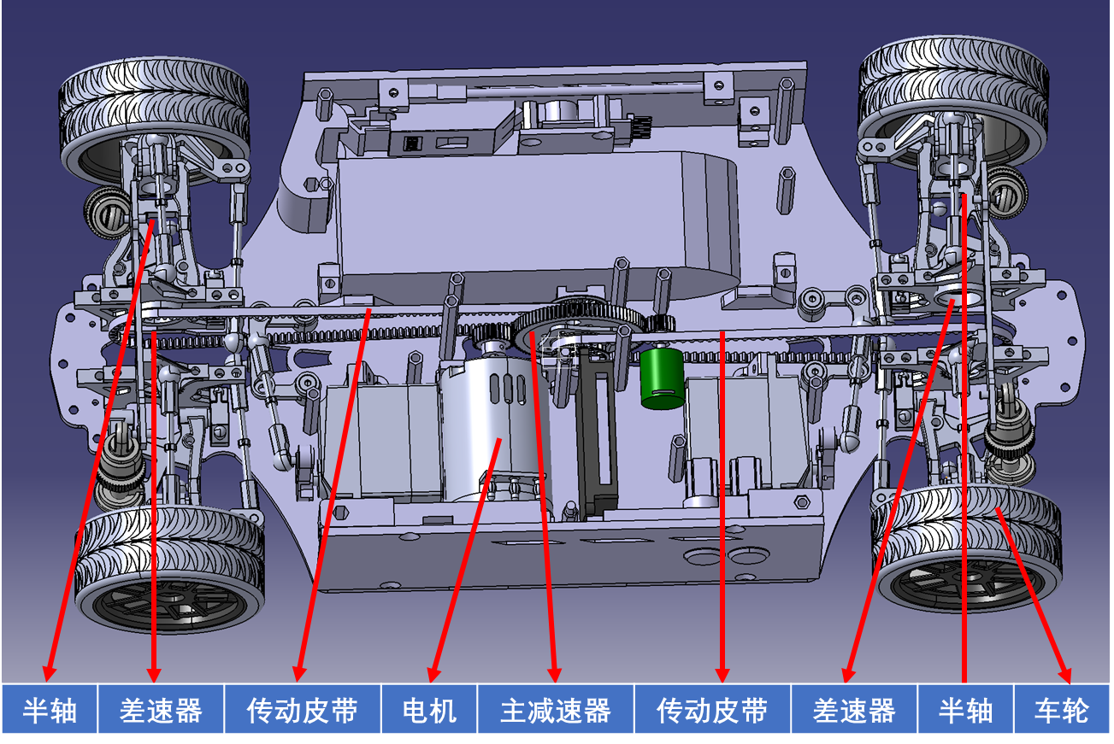

1. **行驶系统**

* 车架 整车大部分车架采用碳纤维材料，具有重量轻，结构强等优点
* 车轮 采用高性能防滑轮胎
* 悬架 双叉臂独立悬架

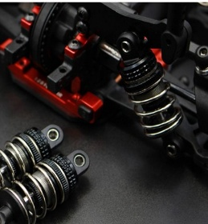

1. **转向系统**

蜂鸟有两套转向系统，可以实现阿克曼转向、四轮同向转向、四轮异向转向。最大转弯半径为 $0.6m$，最小转弯半径为 $0.3m$。

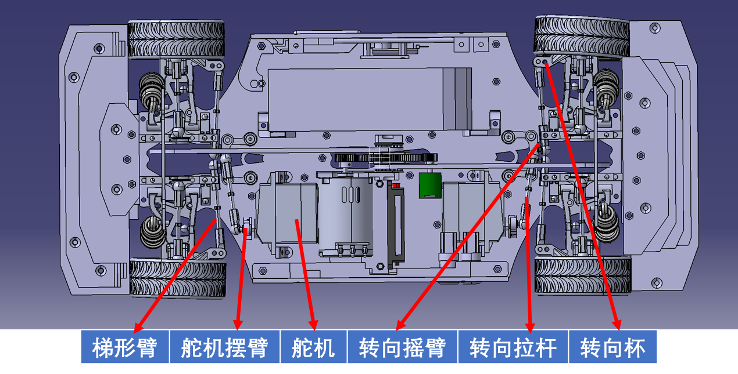

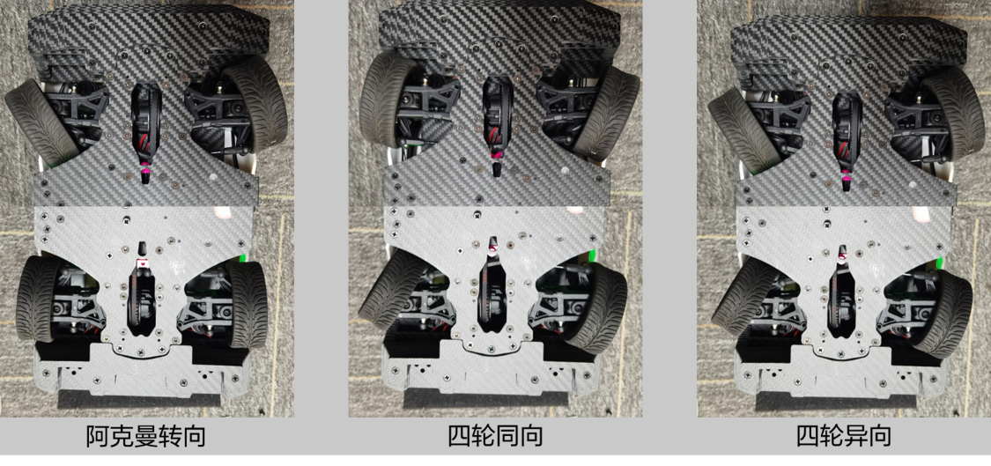

1. **供电系统**

蜂鸟底盘采用的是7000mAh锂电池，输出额定电压为 $11.1V$，通过PCB拓展电路板配合外接变压器，能够支持5V、12V（配合外接变压器）、15V、19V电源接口。此外，PCB拓展电路板还集成了底盘的控制系统。

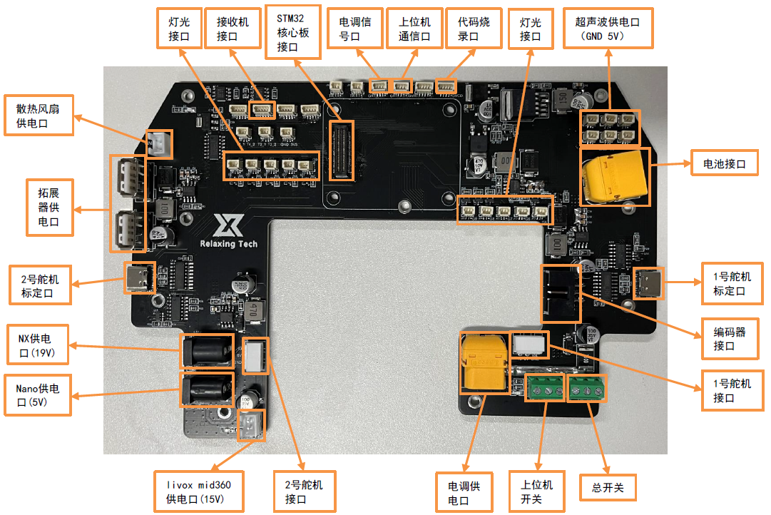

1. **灯光系统**

蜂鸟底盘有多种灯光模式，包括转向灯、前照灯、刹车灯、智驾灯等。开发者可以根据灯光状态来直接判断车辆状态。

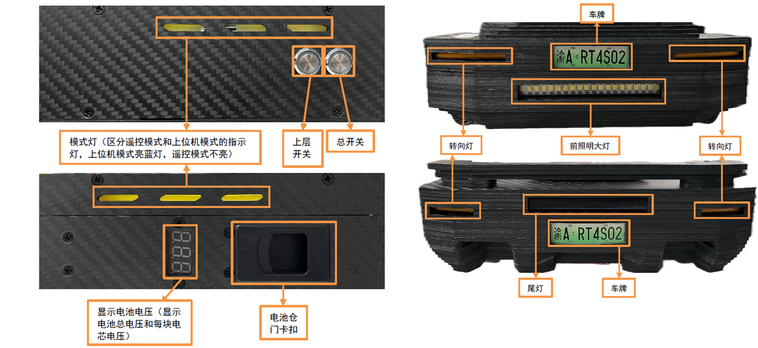

1. **遥控系统**

蜂鸟底盘配备单独的遥控手柄，可以通过手柄直接驾驶车辆。

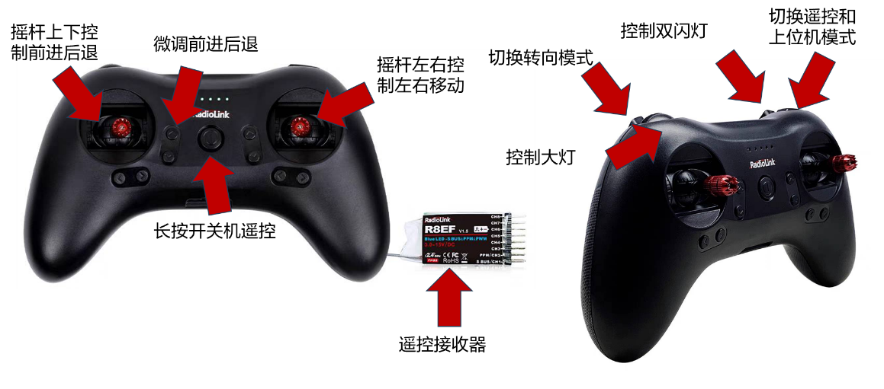

### 车身

车身采用了高度集成的智能技术，设计充满科技感与实用性，细节处展现出其先进的功能和创新的工程设计。

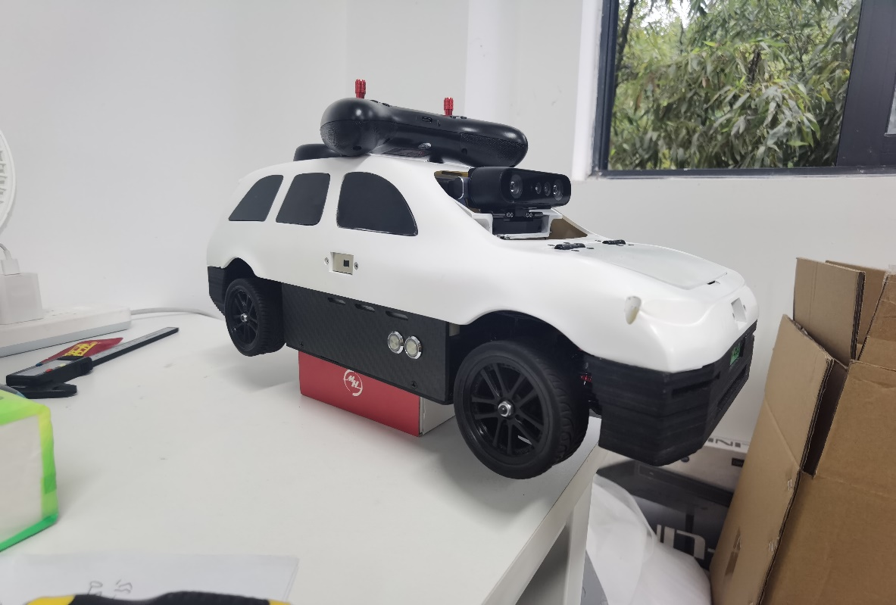

* 激光测距传感器 车辆配备了3个激光测距传感器，分布在车身的左侧、前方和右侧。这些传感器的分布确保了全方位的环境感知，为自动驾驶、路径规划以及碰撞预警提供了精准的数据支持。
* 前盖与外接接口 车身前盖可轻松打开，内部配有外接接口，支持连接显示器、拓展器以及外接电源。这样的设计能够满足各种外部设备需求，提升了车辆的多功能性和实用性，尤其适合需要快速进行功能调试的应用场景。
* 后盖与外接接口 后盖同样可打开，内部设计了外接接口，支持连接键盘和鼠标。这一设计提供了极大的便利，尤其在车辆进行功能调试或操作时，能够为用户提供更为舒适和高效的交互体验。
* 深度摄像头 车身前挡风玻璃区域配备了深度摄像头，具备开阔的视野，能够进行精准的图像处理与目标检测。深度摄像头在自动驾驶或辅助驾驶系统中至关重要，它能够精确捕捉周围环境的三维信息，帮助车辆实时进行障碍物检测、行人识别及路径规划。
* 激光雷达 车身顶部安装了激光雷达，其四周无遮挡，有效提升了激光雷达的视野范围，确保了车辆在进行环境建图、定位及导航时的准确性。通过实时扫描周围环境，激光雷达为自动驾驶系统提供了高精度的空间数据，使车辆能够实现更加精确的自我定位和决策。
* 车窗与车身材质 车窗采用黑色透明材料，给整车添加了一份神秘色彩，提升了视觉效果。车身其余部分采用白色哑光涂层，简洁大方，赋予了整车现代感与高科技感，同时减少了光线反射，改善了外观的整体协调性。
* 隐蔽散热孔设计 车身内部配备了多处隐蔽散热孔，能够有效排出车身内部的热量，确保车内电子设备及系统的稳定性。散热系统经过精密设计，既不影响外观，又能提供高效的散热效果，避免了设备因过热而出现性能下降的情况。

## 课程资源

|  |  |  |  |  |
| --- | --- | --- | --- | --- |
| **序号** | **课程章名称** | **理论小节/实验小节名称** | **理论/实验单元知识点** | **理论/上机课时** |
|
| 1 | 智能驾驶系统概述 | 智能驾驶系统简介 | 智能驾驶定义 智能驾驶分级 智能驾驶发展状况 | 6 |
| 智能驾驶关键技术 | 环境感知技术 决策规划技术 控制执行技术 高精地图及定位技术 车联网技术 |
| 智能驾驶实践平台 | 设备架构 感知决策智驾套件 控制执行蜂鸟底盘 |
| 智能驾驶测试与评价 | 测试评价概述 测试方法 评价方法 |
| 2 | 智驾实践基础 | 开发基础 | 硬件平台 | 4 |
| 系统环境 |
| Python语言 |
| ROS2通信 |
| 智驾感知基础 | TOF传感器介绍 | 6 |
| Millimeter-wave radar传感器介绍 |
| IMU传感器介绍 |
| GPS传感器介绍 |
| Camera传感器介绍 |
| Lidar传感器介绍 |
| 智驾决策基础 | atlas 200i dk a2 | 6 |
| AscendCL |
| MindX SDK |
| 智驾控制基础 | 舵机控制 | 2 |
| 电机控制 |
| 实验1：ROS2话题通信 | 在智能网联小车平台上实现ROS2话题通信 | 2 |
| 实验2：激光测距传感器数据采集 | 在智能网联小车平台上实现激光测距传感器数据采集 | 2 |
| 实验3：IMU数据采集 | 在智能网联小车平台上实现IMU数据采集 | 2 |
| 实验4：深度摄像头建图 | 在智能网联小车平台上实现深度摄像头orbslam建图 | 2 |
| 实验5：2D激光雷达建图 | 在智能网联小车平台上实现2D激光雷达cartographer建图 | 2 |
| 实验6：纵向PID控制 | 在智能网联小车平台上实现小车PID纵向控制 | 2 |
| 3 | 障碍物检测及车辆动态响应功能 | 发展背景及现状 | 发展背景及现状 | 2 |
| 整车及实践平台技术路线 | 整车及实践平台技术路线 |
| AEB智驾功能实践基础 | 算法原理 |
| 功能调试与测试评价 | 功能实践 |
| 小结 | 小节 |
| 实验7：自动紧急制动功能实践 | 在智能网联小车平台实现障碍物检测及车辆动态响应功能 | 2 |
| 4 | 车道线识别及车辆自适应巡航功能 | 发展背景及现状 | 发展背景及现状 | 2 |
| 整车及实践平台技术路线 | 整车及实践平台技术路线 |
| LCC智驾功能实践基础 | 算法原理 |
| 功能调试与测试评价 | 功能实践 |
| 小结 | 小节 |
| 实验8：车道居中巡航功能实践 | 在智能网联小车平台实现车道线识别及车辆自适应巡航功能 | 4 |
| 5 | 斑马线识别及车辆动态响应功能 （OpenCV） | 发展背景及现状 | 发展背景及现状 | 2 |
| 整车及实践平台技术路线 | 整车及实践平台技术路线 |
| 斑马线识别减速智驾功能实践基础 | 算法原理 |
| 功能调试与测试评价 | 功能实践 |
| 小结 | 小节 |
| 实验9：斑马线识别及车辆动态响应功能实践 | 在智能网联小车平台实现斑马线识别及车辆动态响应功能 | 4 |
| 6 | 红绿灯识别及车辆动态响应功能 （MindX SDK或AscendCL ） | 发展背景及现状 | 发展背景及现状 | 2 |
| 整车及实践平台技术路线 | 整车及实践平台技术路线 |
| 红绿灯识别制动智驾功能实践基础 | 算法原理 |
| 功能调试与测试评价 | 功能实践 |
| 小结 | 小节 |
| 实验10：红绿灯识别及车辆动态响应功能实践 | 在智能网联小车平台实现红绿灯识别及车辆动态响应功能 | 4 |
| 7 | 交通标志识别及车辆动态响应功能 （MindX SDK或AscendCL ） | 发展背景及现状 | 发展背景及现状 | 2 |
| 整车及实践平台技术路线 | 整车及实践平台技术路线 |
| 交通标志识别动态响应智驾功能实践基础 | 算法原理 |
| 功能调试与测试评价 | 功能实践 |
| 小结 | 小节 |
| 实验11：交通标志识别及车辆动态响应功能实践 | 在智能网联小车平台实现交通标志识别及车辆动态响应功能 | 4 |
| **合计** | | | | 总课时：64 理论课程：34 实验课时：30 实验占比：46.88% |